Инструкция по подключению через SSH к бортовому компьютеру беспилотника

Для выполнения заданий вам нужно будет подключаться к бортовому компьютеру беспилотника.
Подключать к нему клавиатуру, мышь и монитор неудобно, потому что он находится в движущемся автомобиле. Поэтому для работы с удалёнными устройствами используют протокол SSH. Он позволяет подключиться к устройству и управлять его системой.
Чтобы подключиться по SSH, нужно быть в одной сети с удалённым устройством.
Подключиться можно с помощью программы PuTTY или через команду ssh в терминале. Оба способа описаны ниже.

Подключение к Wi-FI сети удалённого устройства
Название и пароль от сети необходимо получить у организаторов.

Далее вам потребуются:
IP-адрес устройства,
Имя пользователя от ОС бортового компьютера,
Пароль пользователя.
Всё вышеперечисленное организаторы выдают по запросу.

Подключение через PuTTY
1. Окно приложения выглядит следующим образом:
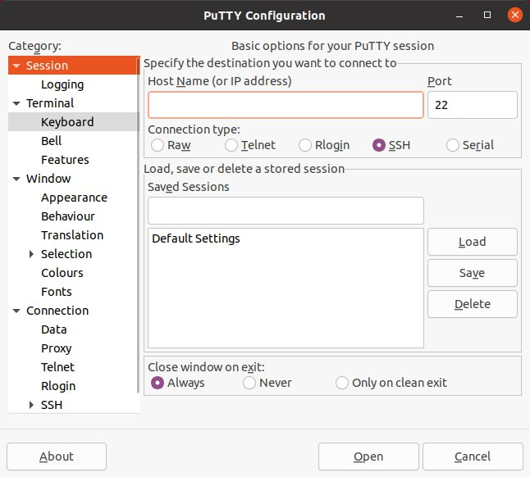

2. Введите ip-адрес, например, 192.168.1.4 и порт 22
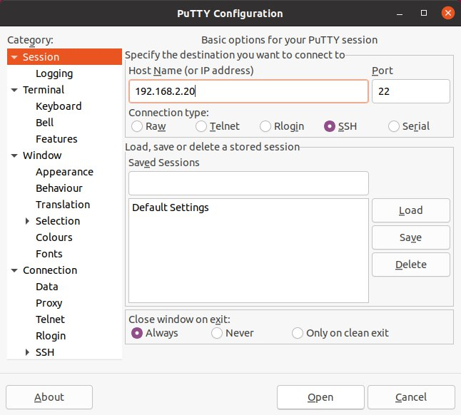

4. В появившемся окне нажмите “Accept” — разрешите подключение к этому ip-адресу.
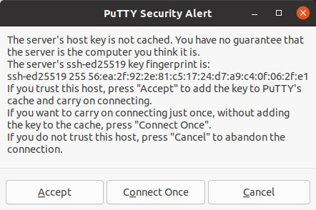

5. Появившееся окно терминала запрашивает имя пользователя, затем запрашивает пароль.
Эта операция аналогична входу в операционную систему.
При вводе пароля символы не отображаются - такой механизм безопасности.
Login: avt_user
Password: 12345678
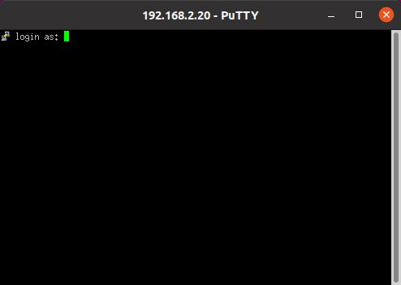
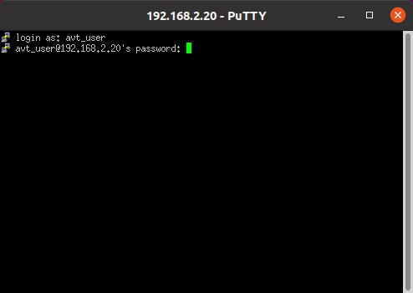

7. Появилось приглашение командной строки — $, так система сигнализирует, что готова принимать команды. 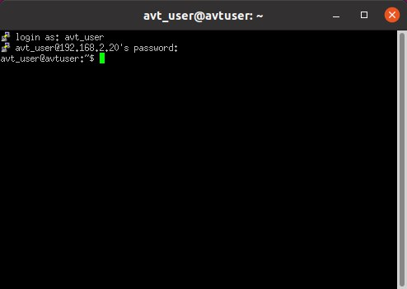

Введите команду “ls”. Она выведет содержимое текущей директории.
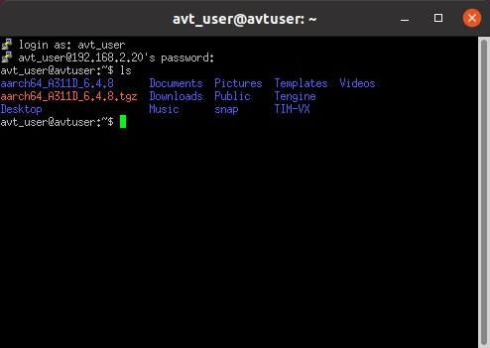

Подключение через утилиту SSH
1. Откройте командную строку и введите команду:
ssh <имя_пользователя_на_одноплатном_компьютере>@<ip-адрес>
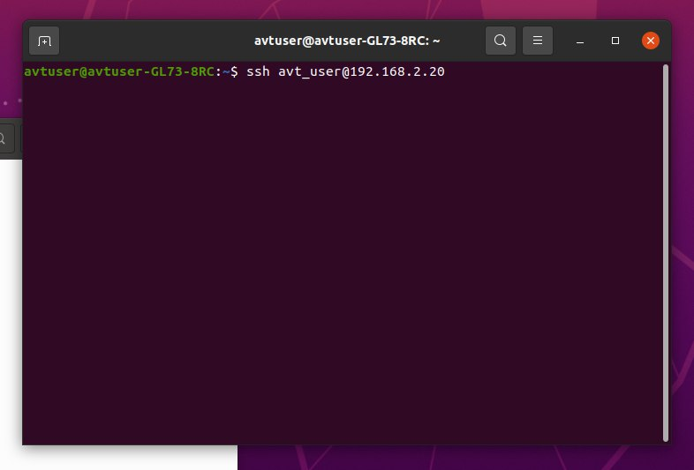
2. Введите пароль от пользователя на одноплатном компьютере.
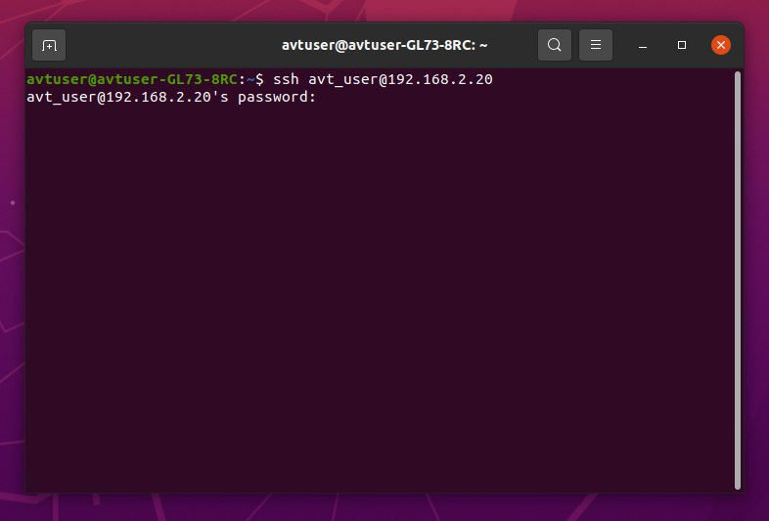

3. Появилось приглашение командной строки — $, так система сигнализирует, что готова принимать команды.
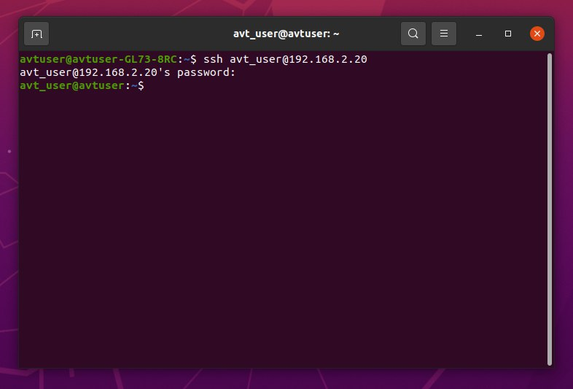

Введите команду “ls”. Она выведет содержимое текущей директории.
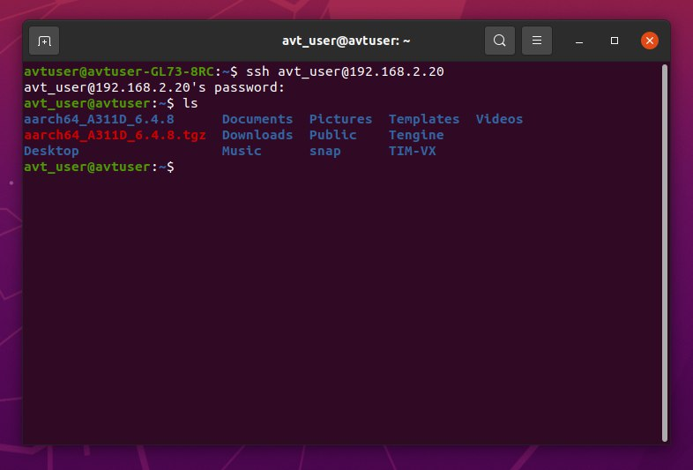

3. Чтобы вернуться к командной строке своего ПК введите команду exit